Parte 6: Relación entre XML y web

¿Qué información aparece tanto en el XML como en la web?
El nombre del festival, la ciudad, las fechas, el lugar, toda la información sobre las actividades (título, descripción, hora, precio), y toda la información de los planes de pago (nombre, precio y ventajas).

¿Por qué podría ser útil guardar los datos en XML?
XML es considerado un formato de trasmisión de datos muy ordenado, seguro y compatible con todo. Y en mi opinión sirve como una base de datos temporal, siempre que no tenga muchos datos.

¿Qué comprueba la DTD?
Comprueba que la validación estructural del XML, es decir que los elementos y atributos del XML coincidan con la norma impuesta por el DTD tanto en posición como en cantidad.

¿Qué ocurre si cambio el orden de los elementos?
El DTD funciona como una regla jerárquica, cuando un elemento es padre, este establece el orden para cada uno de los elementos hijos. Por lo tanto, si alteras el orden de un hijo marcará fallo. 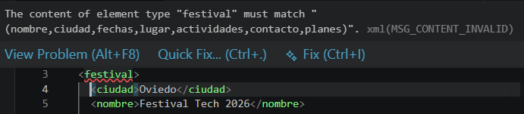

¿Qué ventaja tiene usar atributos como id o tipo?
En caso del id creas una key única e irrepetible, por lo tanto, el archivo dejaría de ser texto y sería una estructura de datos profesional. Y en caso del tipo limitarlo a opciones ya establecidas.

